

EU-Konformitätserklärung
(nach EN ISO/IEC 17050-1)

Hersteller

Name  Anschrift | dm-drogerie markt GmbH + Co. KG  Am dm-Platz 1  76227 Karlsruhe  Deutschland
Die alleinige Verantwortung für die Ausstellung dieser Konformitätserklärung trägt der Hersteller.

Produktbeschreibung
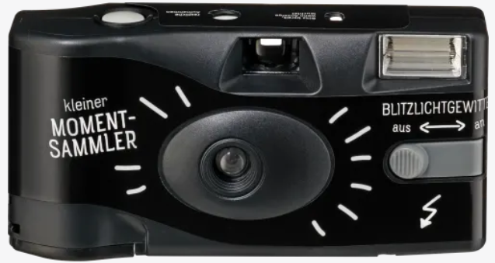

Produktbezeichnung  GTIN | Paradies  Einwegkamera  4058172795848
Das oben beschriebene Produkt erfüllt die einschlägigen Harmonisierungsrechts-vorschriften der Union
2011/65/EU - RoHS
2014/30/EU - Elektromagnetische Verträglichkeit

Und ist konform mit
EN63000:2018
EN55032:2015, EN55035:2017

Ort, Datum | Karlsruhe, . August 2024
Unterschrift | _________________________________________
Name, Position | Konstantin Keramitzoglou, Markenmanager
Name des Herstellers | dm-drogerie markt GmbH + Co. KG

